TIENDA ONLINE

Introducción.
El presente trabajo se refiere a la descripción de los casos de uso de una tienda online, en él veremos dos diagramas realizados para cada actor que haría uso de la pagina web con sus correspondientes explicaciones.

En nuestro trabajo existen dos actores principales:

- Usuario no autenticado. Es el actor que aún no se ha registrado o no ha ingresado en su cuenta.

- Usuario autenticado. Es el actor más importante de la tienda online, tiene más privilegios que el usuario no autenticado. Se trata del usuario que ya tiene una cuenta y está autenticado en ese momento.

Comenzamos con exponer el diagrama del actor “Usuario no autenticado”:

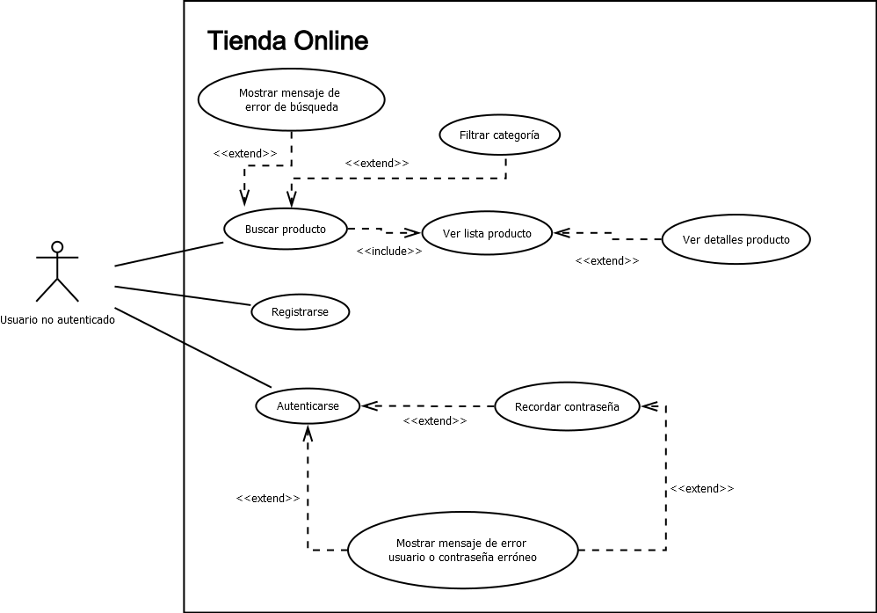

A continuación quedan documentados sus casos de uso que aunque pocos son importantes para la tienda online:

Registrarse: La página web debe permitir el registro de nuevos usuarios a la misma, mediante la complementación de un formulario, en el cual se le pedirá explícitamente los datos básicos para su registro (Seudónimo, contraseña, nombre, apellidos y dirección de correo electrónico). Además la tienda exige al usuario los datos de la dirección postal como parte del registro (nombre completo, calle, número, piso, puerta y código postal).

Autenticarse: Un usuario se autenticará indicando su seudónimo y contraseña con lo cual podrá acceder a la página web, como complementación y opcionalmente el usuario podrá recordar la contraseña con el fin de no tener que volver a introducirla la siguiente vez.

Recordar contraseña: Una vez el usuario inicie sesión en la pagina web, esta le dará la posibilidad de recordad contraseña con el fin de no tener que volver a introducirla nuevamente si se desea entrar otra vez a la misma.

Buscar producto: Esta función dará al usuario la capacidad de poder encontrar el artículo que necesite mediante palabras clave con la posibilidad de elegir la categoría de dicho artículo. Así la búsqueda se restringirá a las categorías seleccionadas que dará como resultado una lista de artículos ordenados según su nombre, categoría y precio, además de poseer una opción de añadir al carrito.

Ver lista de productos: El usuario una vez realizada la búsqueda según su criterio, verá el listado de los productos restringido a las especificaciones del usuario.

Ver detalles del producto: Una vez dentro del perfil el usuario autenticado dispondrá de la opción de ver pedidos de los cuales tendrá la posibilidad de informarse detalladamente de las características del producto solicitado. Entre estos detalles encontramos la fecha del pedido así como la dirección postal a la cual será enviado. Además vera la cantidad de unidades solicitadas y el precio unitario del mismo.

Filtrar por categorías: En el momento de realizar una búsqueda el usuario será capaz de filtrar la misma en diversas categorías ( “Libros”, “Juegos”, “Ropa” ). En este caso la restricción de búsqueda será plana, es decir, que las categorías no tendrán subcategorías.

Mostrar error de búsqueda: Se producirá cuando el usuario realice una búsqueda que entre en conflicto con la página web en sí, provocando un funcionamiento erróneo. Este error podrá ser reportado al Soporte de la tienda.

Mostrar mensaje de error contraseña/usuario: Cuando el usuario introduce erróneamente el usuario y/o la contraseña envía un mensaje de error.

El segundo diagrama corresponde al Usuario autenticado:
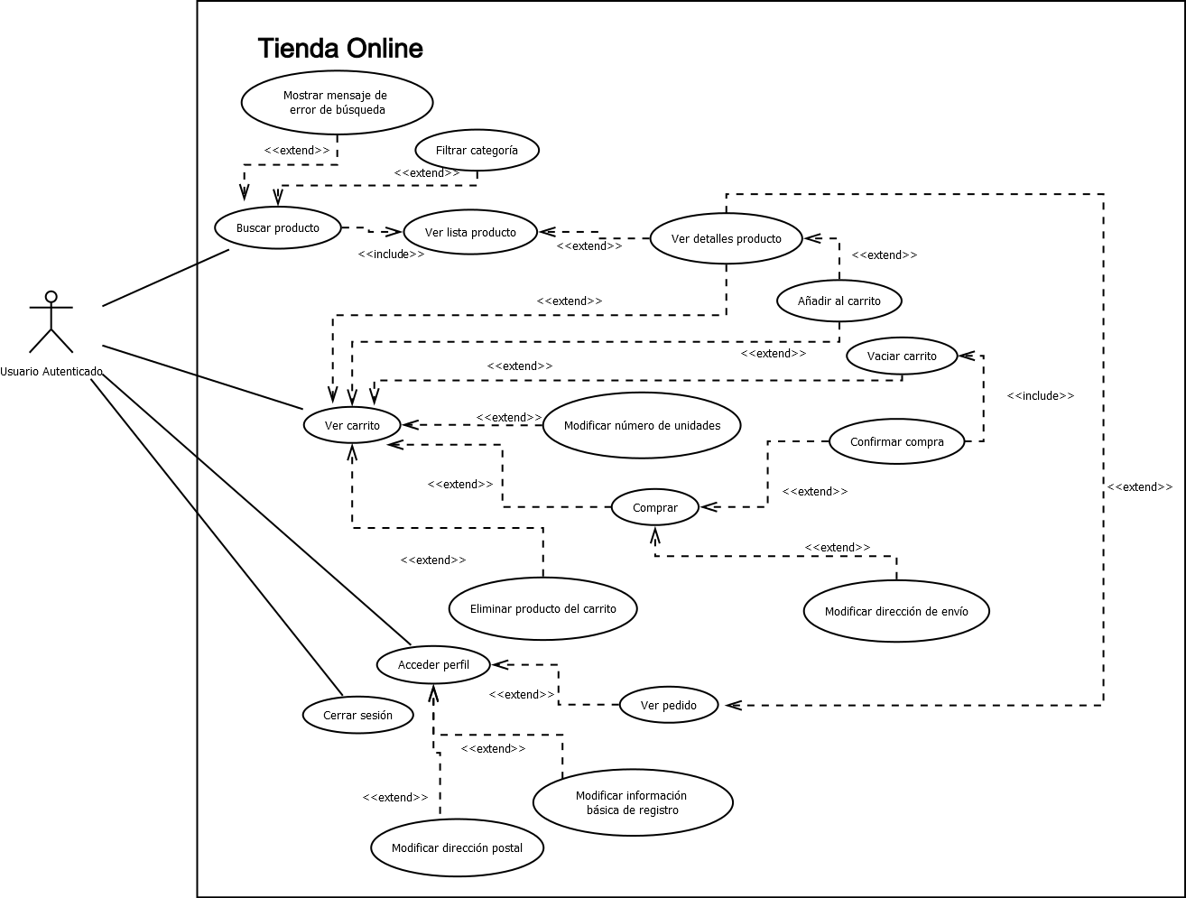

Siendo sus casos de uso los siguientes:

Buscar producto: Mismo caso de uso que para el actor no autenticado documentado arriba

Ver lista de productos: Mismo caso de uso que para el actor no autenticado documentado arriba

Ver detalles del producto: Mismo caso de uso que para el actor no autenticado documentado arriba

Filtrar por categorías: Mismo caso de uso que para el actor no autenticado documentado arriba

Mostrar error de búsqueda: Mismo caso de uso que para el actor no autenticado documentado arriba

Ver lista de productos: El usuario una vez realizada la búsqueda según su criterio, verá el listado de los productos restringido a las especificaciones del usuario.

Ver detalles del producto: Una vez dentro del perfil el usuario autenticado dispondrá de la opción de ver pedidos de los cuales tendrá la posibilidad de informarse detalladamente de las características del producto solicitado. Entre estos detalles encontramos la fecha del pedido así como la dirección postal a la cual será enviado. Además vera la cantidad de unidades solicitadas y el precio unitario del mismo.

Filtrar por categorías: En el momento de realizar una búsqueda el usuario será capaz de filtrar la misma en diversas categorías (“Libros”, “Juegos”, “Ropa”). En este caso la restricción de búsqueda será plana, es decir, que las categorías no tendrán subcategorías.

Mostrar error de búsqueda: Se producirá cuando el usuario realice una búsqueda que entre en conflicto con la página web en sí, provocando un funcionamiento erróneo. Este error podrá ser reportado al Soporte de la tienda

Añadir al carrito: Una vez realizada la búsqueda y seleccionado el producto deseado tendremos la posibilidad de añadir al carrito, en este se almacenarán todas nuestras posibles compras. Así una vez elegido un producto podremos seguir buscando y guardando en el carrito nuestra elección.

Ver carrito: Donde tendríamos toda la lista de productos, unidades y precios, que hemos ido seleccionando a lo largo de nuestro paso por la tienda online con intención de comprar, y en caso de tener productos en el carrito podríamos utilizar las siguientes opciones:

Vaciar el carrito: Dicha opción eliminará todos los productos añadidos al carrito.

Ver detalles del producto: Mismo caso de uso que para el actor no autenticado documentado más arriba

Modificar número de unidades: Nos permite modificar el número de unidades de cada uno de los productos en el carrito.

Eliminar producto del carrito: Una vez dentro del carrito podremos eliminar un producto no deseado, el cual ya no tengamos la intención de comprar o lo hayamos puesto por error.

Comprar: Una vez lleno el carrito nos muestra los preparativos de la compra, que son:

Modificar la dirección de envío: En caso de que deseemos cambiar la dirección que hay por defecto en nuestro perfil.

Confirmar la compra: Una vez comprobado todos los productos, su cantidad y dirección, procedemos a la confirmación de compra y envío del mismo.

Acceder perfil: Una vez autenticado y dentro la página web el usuario tendrá la posibilidad de acceder a su perfil con una serie de opciones, entre ellas podemos encontrar la opción de ver pedidos y al mismo tiempo los detalles del mismo.

Modificar información de registro: El usuario tiene la capacidad de modificar sus datos personales guardados a la hora del registro.

Modificar dirección postal: Donde el usuario puede modificar su dirección de envío por defecto.

Ver los pedidos: El usuario podrá tener varios pedidos a la vez los cuales podrán ser visualizados accediendo al perfil.

Cerrar sesión: El usuario dispondrá de la posibilidad de salir de la tienda, al realizar esta acción se perderá la información sobre el recuerdo de contraseña, indicado en la opción de autenticarse.

